[沧州市中心医院骨科论文陷质疑漩涡](https://mp.weixin.qq.com/s?__biz=MzkzMTg3NjkyMQ==&mid=2247488102&idx=1&sn=27d25670b9b6a57901c8318b2ebb576d&chksm=c31c2301d76cbaad3ff1a94dcfb2db94016053bd9592baeeda31996678e19417d30aef674d5b&scene=126&sessionid=1742663414)

科卫队[科研卫士](javascript:void(0);)2025-03-22 23:31:14中国香港



专注科研诚信，营造良好科研氛围



Science Technology

**1**

**“论文信息”**

2018年，来自沧州市中心医院骨科的 Yong Li , Cai Cheng （通讯作者）在American Journal of Cancer Research 期刊发表了一篇题目为：Long noncoding RNA NEAT1 promotes the metastasis of osteosarcoma via interaction with the G9a-DNMT1-Snail complex 的论文。

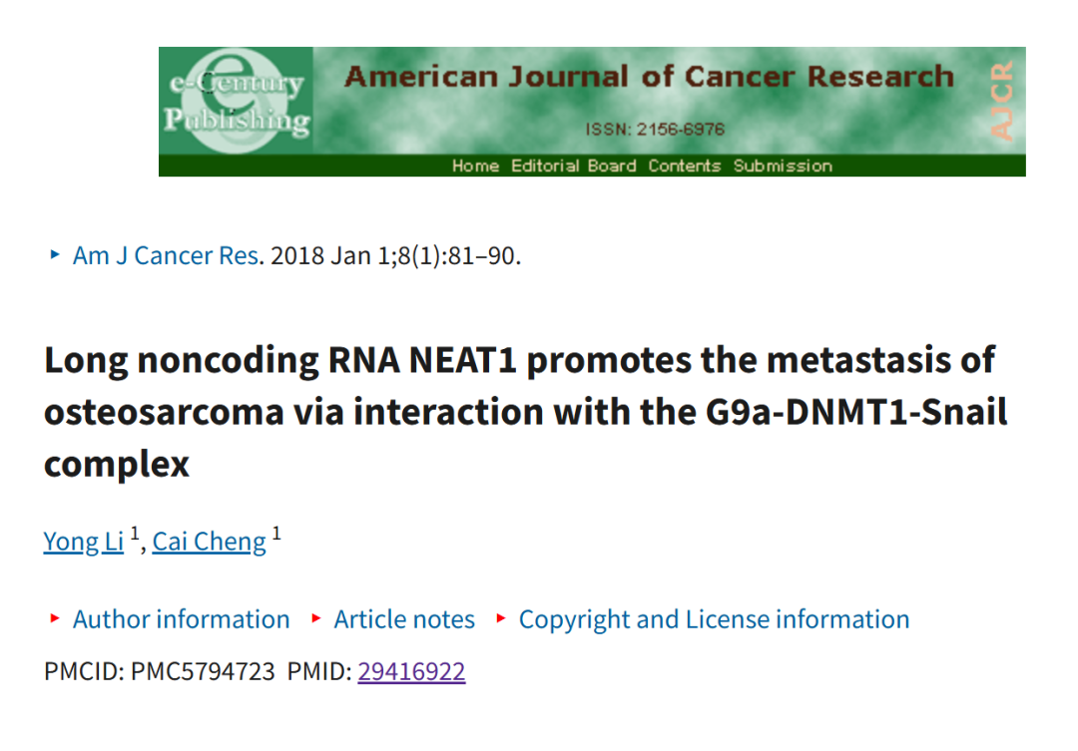

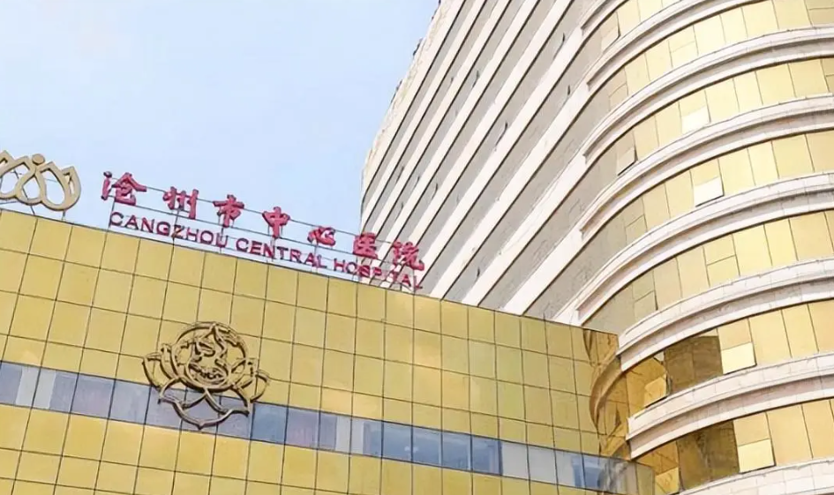

**2**

**“论文质疑”**

**2025年3月，国际著名职业学术打假人Actinopolyspora biskrensis 在 Pubpeer 论坛发表评论：**

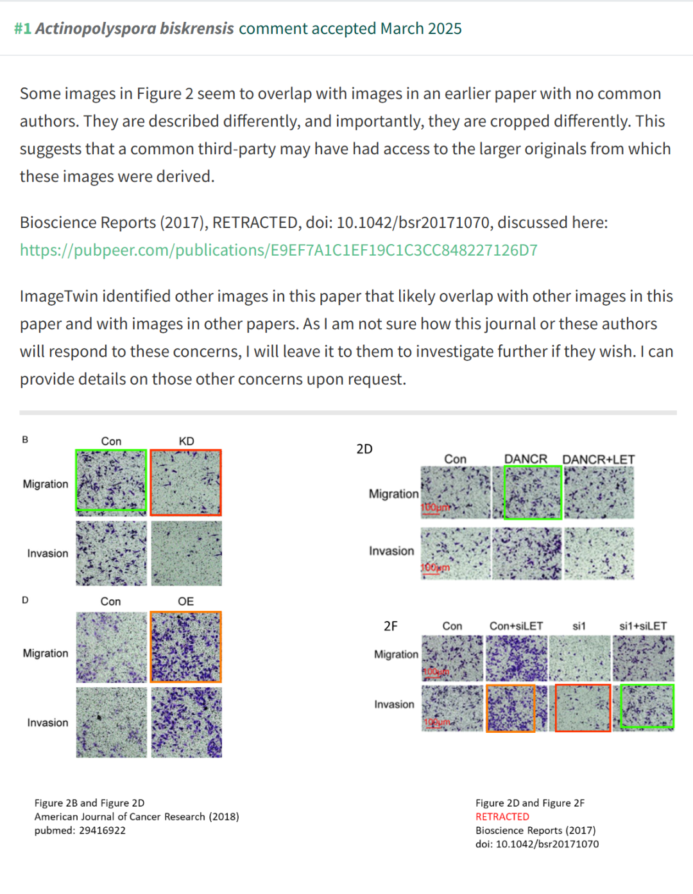

**参考文献：**

https://pubpeer.com/publications/EBF988326407E360158F9DDA608CB4

声明：质疑信息来源于Pubpeer，提及人名均为音译对于文章内容的真实性、完整性、及时性本公众号不做任何保证或承诺，仅供读者参考









Science Technology



**欢迎关注“科研卫士”公众号**

**扫一扫添加好友**

